名称 | 图示 | 品牌、规格 | 材质 | 数量 | 金额
灰白五层档案柜 | 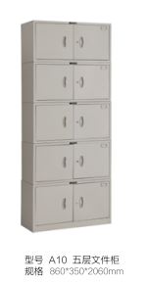 | 杭州千百万  860*350*2060 | 1.钢板：采用优质冷轧钢板，裸钢板厚度≥0.7mm；300h乙酸盐雾试验耐蚀等级10级；600h中性盐雾试验耐蚀等级10级。  2.热固性粉末涂料：热固性粉末涂料：附着力检测符合要求；铅笔硬度≥4H；正向耐冲击性符合检测符合要求；弯曲实验符合要求；耐碱性240h、耐酸性240h、耐湿性1000h、耐盐雾性500h均检测合格；耐老化性检测符合要求；总铅含量未检出、可溶性重金属未检出；漆膜厚度大于等于60um。  3.柜体结构：钢制文件柜最下方另设专用底座，保证钢柜成排布局时的高度一致与稳定性。  4.阻尼铰链：过载检测合格；功能耐久性达到10万次检测合格；中性盐雾试验600h达到10级，乙酸盐雾试验300h达到10级。  5.锁具：采用优质锁具，电镀件耐腐蚀试验（100h中性盐雾试验）达10级；使用寿命≥30000次；互开率≤0.05%。  6.钢制文件柜成品技术要求：重金属含量（可溶性铅、镉、铬、汞）未检出；甲醛释放量未检出；苯、甲苯、二甲苯、总挥发性有机化合物（TVOC）未检出；家具涂层可迁移元素（铅、镉、铬、汞、锑、钡、硒、砷）未检出；柜类强度和耐久性检测符合要求。 | 4台 | 4000元
灰白五层凭证柜 | 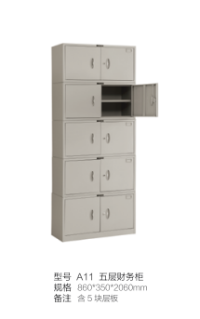 | 杭州千百万  860*350*2060 |  | 2台 | 2200元

